Haupttitel: Anleitung zur Erstellung eines einseitigen Abstracts für den Deutschen Flammentag 2025
A. Erstautor¹, B. Zweitautor¹, C. Drittautor²
¹ Lehrstuhl für Energieanlagen und Energieprozesstechnik, Ruhr-Universität Bochum, Universitätsstraße 150, 44780 Bochum, Deutschland
² Institut für Technische Verbrennung, RWTH Aachen University, Templergraben 64, 52056 Aachen, Deutschland

Vielen Dank für Ihr Interesse am Deutschen Flammentag 2025. Wenn Sie zum Konferenzprogramm beitragen möchten, reichen Sie bitte bis zum 28. Februar 2025 eine einseitige Kurzfassung über das Konferenztool Indico verlinkt auf https://mb.uni-paderborn.de/tdy/flammentag/ ein. Die Kurzfassung sollte den Inhalt des Forschungsthemas, die erzielten Ergebnisse und Schlussfolgerungen sowie deren allgemeine Bedeutung kurz skizzieren.
Bitte nutzen Sie für die Formatierung die hier zur Verfügung gestellte Vorlage. Bitte füllen Sie alle Formularfelder aus und reichen Sie das Abstract zusätzlich als PDF-Dokument ein. Die Kurzfassung sollte in deutscher oder englischer Sprache mit der Schriftart „Times New Roman“ verfasst werden. Der Haupttitel hat einen Schriftgrad von 20 pt und die Autorenzeile hat einen Schriftgrad von 14 pt. Beide werden zentriert angeordnet. Die Kontaktdaten der Autoren werden in 9 pt, kursiver Schrift und ebenfalls zentriert formatiert. Der Standardtext hat eine Größe von 11 pt, einen Zeilenabstand von 14 pt und wird in Blocksatz gesetzt. Zwischen allen Schriftebenen befindet sich ein Absatz von 12 pt. Zwischen den Kontaktdaten und dem Fließtext ist zusätzlich eine Leerzeile von 9 pt hinzuzufügen. Absätze im Fließtext sind mit 6 pt formatiert. Vor Abbildungen wird ein Absatz von 12 pt gesetzt. Abbildungen sind in einer Tabelle hinzuzufügen, in deren unterer Spalte die Abbildungsbeschriftung in einer Schriftgröße von 9 pt eingefügt wird. Der Fließtext unterhalb der Abbildung hat einen oberen Absatz von 6 pt. Die Seite ist mit einem oberen Rand von 1,6 cm, unteren Rand von 2,21 cm, linken Rand von 1,4 cm und rechten Rand von 1,4 cm zu formatieren.
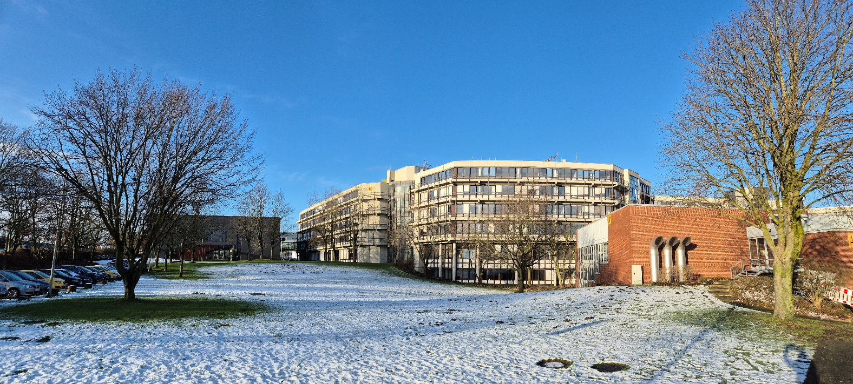
Abbildung 1: Konferenz-Venue in Paderborn (Bildrechte Tina Kasper)
Bitte fassen Sie Ihren Beitrag auf einer Seite zusammen.
Bei Rückfragen melden Sie sich bitte per E-Mail unter flammentag2025@upb.de.

[1] A. One., A. Two, A. Three, Phys. Rev. Lett. 1, 1 (2000).
[2] A. One., A. Two, A. Three, Phys. Rev. Lett. 2, 1 (2000).
[3] A. One., A. Two, A. Three, Phys. Rev. Lett. 3, 1 (2000).

